课 程 设 计 报 告

课程设计名称：移动平台应用开发

课程设计题目：通讯录的编写

院（系）：计算机与信息工程学院
专 业：计算机科学与技术（网络编程）
班 级：2014网络编程
学 号：20141105072
姓 名：段静
指导教师：朝力萌
完成日期：2016.7.11
https://github.com/20141105072

目 录

第1章 概要设计 3
1.1题目的内容与要求 3
1.2总体结构 4
第2章 详细设计 8
2.1主模块 8
第3章 调试分析 17
第4章 使用说明与执行结果 21

第1章 概要设计

1.1题目的内容与要求
内容：在IOS X-code环境下利用苹果公司发布的新开发语言Swift进行通讯录的编写。Swift是一种新的编程语言，用于编写IOS和OSX应用，它结合了C和Obiective-C的优点并且不受C兼容性的限制。在程序编写一开始，为了方便使用，对SQLite相关的操作对Swift进行了封装，这个封装代码使用了一个开源项目SQLiteDB。首先创建一个新的程序，选择IOS中的Application的Single View Application，语言选择Swift。接着在View Controller画出通讯录的基本按钮，利用Label画出通讯录中的基本信息（姓名、手机号、地址、邮箱）；利用Button画出通讯录中的保存、查询、删除按钮；利用Text Field画出通讯录的信息输入框钮，接着通过类向导对所有按钮进行不同的消息与命令的处理，之后在此添加控件通知处理程序代码，使得按钮在按下的瞬间可以运行代码中所编写的函数，进行通讯录的基本功能的运行。程序编写过程中，应注意Swift不需要引入头文件或写在main（）内，也不需要在每一句加上分号（当然，如果保有使用某些其他语言的习惯，如java、C等，加上分号结尾亦不会报错）；使用let来声明常量，使用var来声明变量。一个常量的值在编译时并不需要获取，但是你只能为它赋值一次，也就是说你可以用常量来表示这样一个值：你只需要决定一次，但是需要使用很多次。声明时类型使可选的，声明的同时赋值的话，编译器会自动推断类型。程序编写完毕后，可以在虚拟器中运行，也可以连接苹果手机，获取开发者账号之后在手机上进行程序的运行。
要求：
（1）编译语言为Swift；
（2）用sql lite做一个小通讯录；
（3）数据库要有姓名、电话、地址、邮箱等字段；
（4）可以实现保存、查询、删除等功能

1.2总体结构
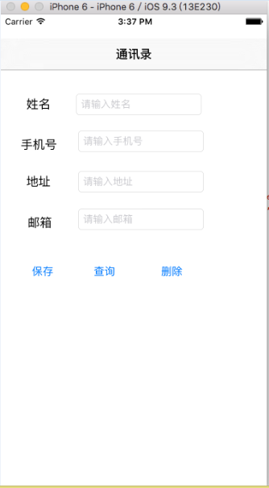
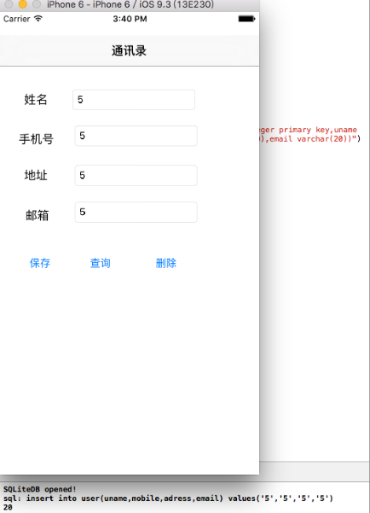
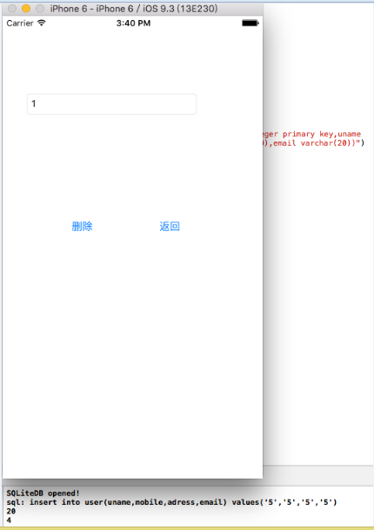
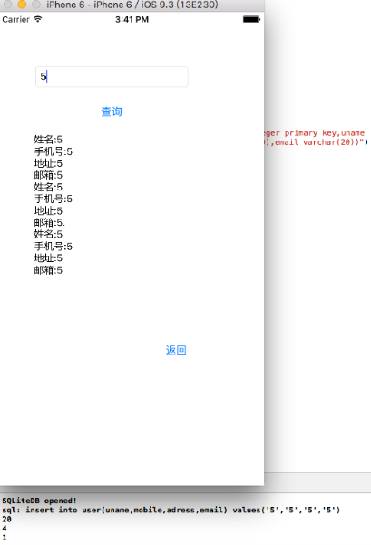

第2章 详细设计

2.1主模块
2.1.1通讯录中SQLite数据库连接，创建表，查询数据，插入数据等操作
在Build Phases->Link Binary With Libraries中点击加号，添加libsqlite3.0tdb到项目中来。
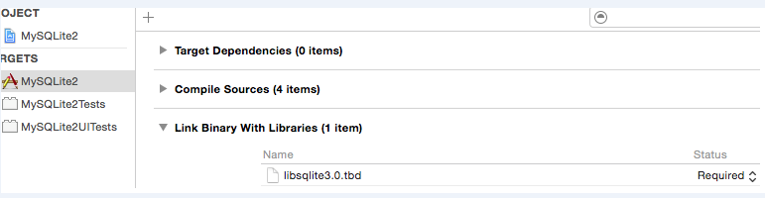
2.1.2创建连接头文件Bridging-Header.h
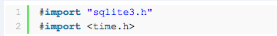
2.1.3在项目编译属性里引用头文件
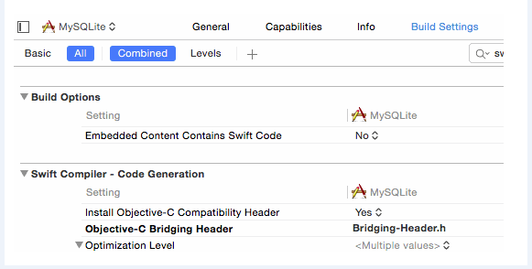
2.1.4导入SQLiteDB的代码
（SQLiteDB.swift、SQLTable.swift-Extras.swift），代码结构如下：
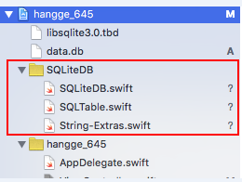
2.1.5 通讯录中ViewController.swift的编写
import UIKit
class ViewController: UIViewController {
var db:SQLiteDB!
@IBOutlet weak var txtUname: UITextField!
@IBOutlet weak var txtMobile: UITextField!
@IBOutlet weak var txtAdress: UITextField!
@IBOutlet weak var txtEmail: UITextField!
override func viewDidLoad() {
super.viewDidLoad()
//获取数据库实例
db = SQLiteDB.sharedInstance
//如果表还不存在则创建表
db.execute("create table if not exists user(uid integer primary key,uname varchar(20),mobile varchar(20),adress varchar(20),email varchar(20))")
//如果有数据则加载
}
//点击保存
@IBAction func saveClicked(sender: AnyObject) {
saveUser()
}
//从SQLite加载数据
func initUser() {
let data = db.query("select * from user")
if data.count > 0 {
//获取最后一行数据显示
let user = data[data.count - 1]
txtUname.text = user["uname"] as? String
txtMobile.text = user["mobile"] as? String
txtAdress.text = user["adress"] as? String
txtEmail.text = user["email"] as? String
}
}
//保存数据到SQLite
func saveUser() {
let uname = self.txtUname.text!
let mobile = self.txtMobile.text!
let adress = self.txtAdress.text!
let email = self.txtEmail.text!
//插入数据库，这里用到了esc字符编码函数，其实是调用bridge.m实现的
let sql = "insert into user(uname,mobile,adress,email) values('\(uname)','\(mobile)','\(adress)','\(email)')"
print("sql: \(sql)")
//通过封装的方法执行sql
let result = db.execute(sql)
print(result)
}
override func didReceiveMemoryWarning() {
super.didReceiveMemoryWarning()
}
}
2.1.6 通讯录中query.swift的编写（查询）
//
// query.swift
// mail list
//
// Created by 20141105072 on 16/7/6.
// Copyright 2016年 20141105072. All rights reserved.
//
import Foundation
import UIKit
class query: UIViewController {
var db:SQLiteDB!
@IBOutlet weak var query: UITextField!
@IBOutlet weak var show2: UITextView!
override func viewDidLoad() {
super.viewDidLoad()
//获取数据库实例
db = SQLiteDB.sharedInstance
//如果表还不存在则创建表
db.execute("create table if not exists user(uid integer primary key,uname varchar(20),mobile varchar(20),adress varchar(20),email varchar(20))")
//如果有数据则加载
}
@IBAction func show1(sender: AnyObject) {
show()
}
func show(){
let b=query.text!
let data = db.query("select * from user where uname='\(b)'")
for var x=0;x<data.count;x++
{
let tuser = data[x]
show2.text! += "姓名:" + String(tuser["uname"]!) + "\n" + "手机号:" + String(tuser["mobile"]!) + "\n" + "地址:" + String(tuser["adress"]!) + "\n" + "邮箱:" + String(tuser["email"]!) + "\n"
}
}
override func didReceiveMemoryWarning() {
super.didReceiveMemoryWarning()
}
}
2.1.7 通讯录中的delete.swift的编写（删除）
//
// delete.swift
// mail list
//
// Created by 20141105072 on 16/7/6.
// Copyright 2016年 20141105072. All rights reserved.
/
import Foundation
import UIKit
class delete: UIViewController {
@IBOutlet weak var delete1: UITextField!
var db:SQLiteDB!
override func viewDidLoad() {
super.viewDidLoad()
//获取数据库实例
db = SQLiteDB.sharedInstance
//如果表还不存在则创建表
db.execute("create table if not exists user(uid integer primary key,uname varchar(20),mobile varchar(20),adress varchar(20),email varchar(20))")
//如果有数据则加载
}
@IBAction func del(sender: AnyObject){
del()
}
func del(){
let a=delete1.text!
let sql="delete from user where uname='\(a)'"
let result = db.execute(sql)
print(result)
}
override func didReceiveMemoryWarning() {
super.didReceiveMemoryWarning()
}
}
2.1.8通讯录中姓名等属性的添加
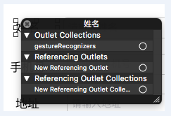
使用@IBOutlet属性，通过在变量前增加IBOutlet来说明该变量将于界面上的某个UI对象对应。
按住Ctrl键，拖拽File’s Owner到Text Field之上，会弹出IBOutlets选择列表，在列表中可以看到host和port，为Text Field选择Outlet变量，这样做了以后，界面上的Text Field对象就与程序中定义的变量关联起来，当改变变量的属性时，就会显现在界面上。
2.1.9通讯录中输入显示框等属性的添加
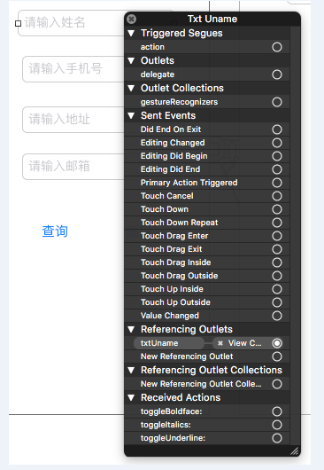
在方法前增加IBAction来说明该方法将于界面上的事件对应。
按住Ctrl键，拖拽该Button到File’s Owner上，在弹出的IBAction列表中，选择AnyObject，当该Button按下弹起后就会调用AnyObject方法。
IBAction和IBOutlets是iphone应用开发的基础。
2.1.10通讯录中保存、查询、删除等属性的添加
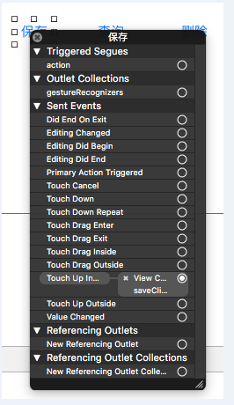
在方法前增加IBAction来说明该方法将于界面上的事件对应。
按住Ctrl键，拖拽该Button到File’s Owner上，在弹出的IBAction列表中，选择AnyObject，当该Button按下弹起后就会调用AnyObject方法。
2.1.11通讯录中界面的整体显示
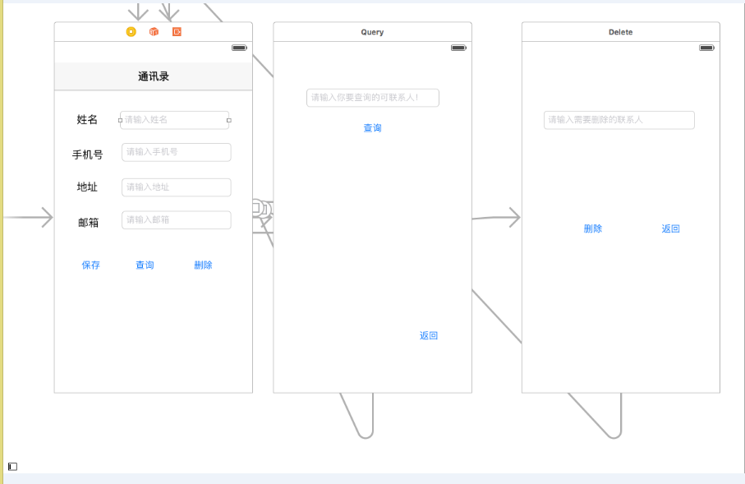
在通讯录实现保存、查询、删除等功能时，实现结束后需要返回主界面，通过按住Ctrl将查询、删除等界面拖拽回主界面，便可以实现返回主界面的功能。
2.3在计算器的编写中经常使用的基本属性
2.3.1Button：Swift开发中，Button定义tag属性，多个Button共用一个Button响应方法。
2.3.2Text Field：计算器的输入信息框。标题只有一行的使用该功能，与它有所不同的是Text View，Texe View可以输入多行内容，Text Field按返回键一般就是退出编辑，Text View按返回键一般就是换行，Text Field支持placeholder，Text View不支持placeholder。

第3章 调试分析

3.1调试（debugging）是指去掉程序中的错误（通常被称为bugs）的过程。一个错误可能非常简单，例如拼错一个单词或者语句拼写出现错误又或者程序出现回滚情况。

通讯录中测试查询的结果为：
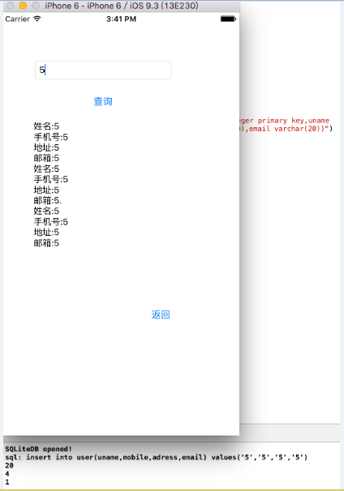
通讯录中测试删除的结果为：
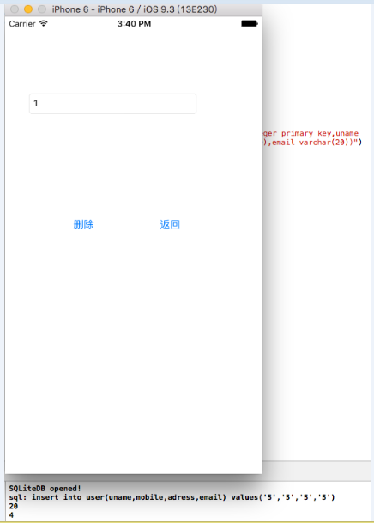
通讯录中测试保存的结果：
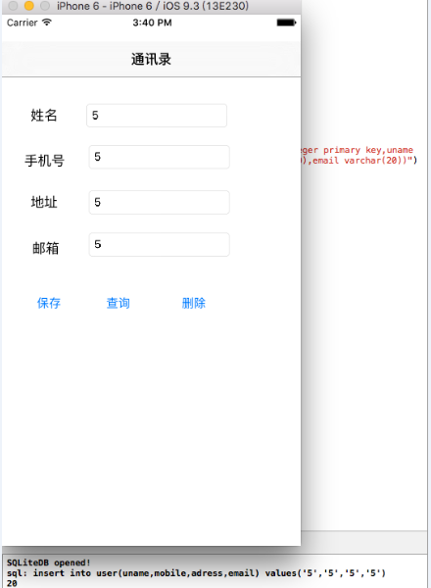

调试中出现的问题
编写程序中出现的问题：
1.某个单词的拼写错误会出现程序报错，而往往这类问题都不易发现，大多情况下都是一个字母的拼写错误导致程序报错。
2.程序本身编译过程中语句的问题，当然此类错误通过X-code的报错提示可以轻松解决。
3.在对各类按钮添加属性的时候容易出错，对类型选择错误
4.上传Github中，更新失败导致程序无法运行。
  - 调试步骤
1.系统本身：
利用X-code本身报错的提示对程序进行调试
2.拼写错误：
仔细查看程序本身，某个单词的拼写错误也会导致程序的报错
3.上传Github：
有时程序本身没有错误，但是在上传Github过程中由于文件名的重复使用，使得程序出现回滚、覆盖等问题，就会导致程序出现错误，无法正确运行。此时就需要重新创建新的程序，注意文件名的命名。
4.添加属性错误：
当对各类按钮添加属性出现错误的时候，删除属性重新添加。

第4章 使用说明与执行结果
一．运行操作及结果:
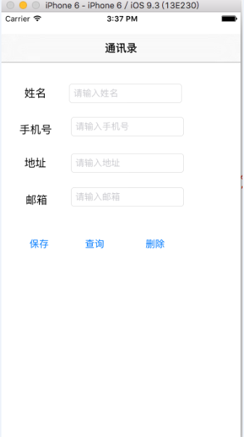
二．课程设计小结
在实验中发现——分析——总结的问题有：
此次课程实践一开始对于我来说是毫无头绪的，因为涉及到一个新开发的编程语言Swift，同时涉及到数据库的调用，后来通过查阅资料，能够自己动手操作，一步一步程序逐渐成型。上手之后发现Swift比起C相对来说比较简单，是第一套具有与脚本语言同样的表现力和趣味性的系统编程语言，Swift的设计以安全为出发点，以避免各种常见的编程错误类别。使用Swift编写程序也不需要在每一句语句后加分号，像使用C的时候语句后不加分号就会导致程序报错，而有时我们又恰恰无法立马发现该类错误，所以相对来说Swift使用起来更为方便。开始对通讯录的基本按钮进行勾画还蛮简单，添加类向导的时候也不难，但是一旦添加错误就会导致整个程序出错，按钮等功能无法使用，只能对属性删除重新来过，感到很焦躁，后来编写的过程中就会更加小心仔细，慢慢的也就好多了，之后在编写程序的过程中，因为使用的是新的编程语言，调试的过程中也出现过很多bug。
不过后来在与同学的交流中、老师的指导下、资料案例的查阅下，逐渐有了一些眉目，不过仍在程序编写过程遇到了一些难以处理的bug，归纳起来主要有两类问题：
- 通讯录的编写中，由于数据库文件的添加缺少，导致程序运行报错。
2.通讯录的编写中，一开始头文件的添加缺失，程序一开始没有问题，但到后来就会报错，程序无法运行。
刚开始编写程序的时候，思维比较单一，无从下手，知识点的掌握也比较欠缺，程序要实现的效果，要实现的功能也没有确定，更没有考虑程序逻辑的问题，一直都是一边编写代码一边想要实现什么功能。最后发现代码越来越难编写，只能停下来，好好想想程序究竟想达到什么效果，要实现什么功能。想清楚这些问题，思路就清晰了一些，进展也快了。
参考文献：
[1] SwiftV课堂-中国最大的Swift视频学习站 http：//www.swiftv.cn
[2] 百度百科http://baike.baidu.com/

